アンケート（福本）
画像1～6について以下の質問について5段階評価でお答えてください。
なお、5に近いほど「そう思う」、1に近いほど「そうは思わない」とします。
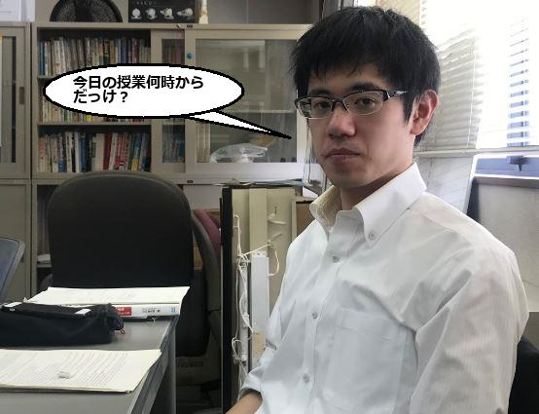
画像1

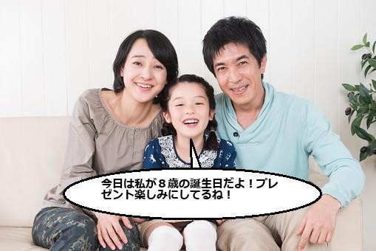
画像2
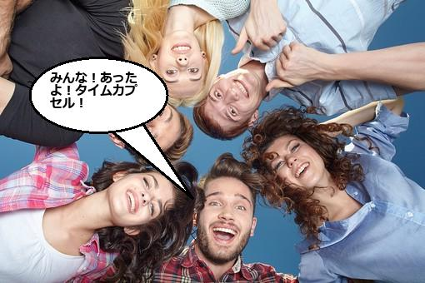
画像３

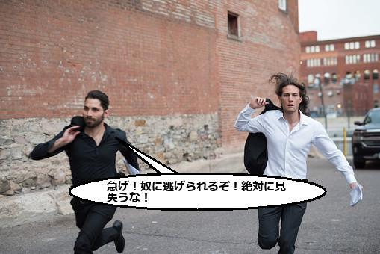
画像4

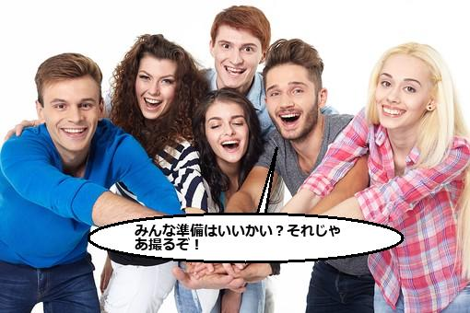
画像5

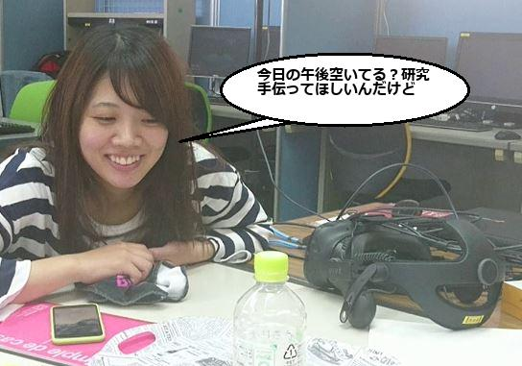
画像6

- 吹き出しを入れた画像を見て，どれくらい漫画らしいと思いましたか？
1. 4 2. 3 3. 5 4. 3 5. 2 6. 3

- 吹き出しを配置する位置は適切だと思いましたか？
1. 5 2. 5 3. 2 4. 4 5. 3 6. 5

- 吹き出しの大きさは適切だと思いましたか？
1. 5 2. 3 3. 5 4. 3 5. 4 6. 4

- セリフは読みやすかったですか？
1. 5 2. 2 3. 2 4. 5 5. 3 6. 5

- どの画像が1番漫画らしいと思いましたか？
4

その他、ご意見等があれば以下に記入してください(任意)

